

プログラム
１２：３０ 受付開始
１３：００ 開始
１３：１５ お菓子づくり体験
グループでデコレーションケーキに挑戦！
１４：００ ティーパーティー
＆交流会

１５：３０ カップリング
１６：００ 終了
○次の事項にご同意のうえ、お申し込みください。
１．真剣な出会いの場として健全性を保つため、以下のような行為は固くお断りします。
○高額なプレゼントの贈与・要求 ○金銭の貸し借り ○性的関係の強要 ○営業目的や勧誘目的での参加
○ストーカー行為や結婚詐欺行為など反社会的な行為 ○嫌がる参加者の体に触れたり、強制したりする行為
○必要以上に大声を出すことや暴力行為など、他の参加者を威嚇する行為 ○動画・静止画撮影
○衣服を脱ぐなど、その他わいせつと思われる行為 ○ＳＮＳへの投稿
○その他、この事業の趣旨・目的以外での参加
※このような事態が発覚した際は、ご参加をお断りするとともに、強制退場、本イベントの参加資格取り消しを行う場合がございますのでご注意ください。なお、その際は返金いたしませんのでご了承ください。
２．会場内での情報交換、催し終了後のおつきあいに関しては各自の責任において行っていただきますようお願いします。
３．参加者の個人情報に関するお問い合わせは一切お応えできません。
４．当日は身分証明証（運転免許証など）をご提示ください。ご本人様以外の参加はできません。
５．当日はアルコールの提供はいたしません。
６．悪天候などにより延期または中止する場合がありますので、あらかじめご了承ください。

≪個人情報の保護≫
個人情報保護法に定義されます個人情報に該当する情報については、本イベントでのみ使用させていただきます。
当該個人情報の第三者への提供または開示はいたしません。ただし、法令に基づき要請された場合については、当該個人情報を提供できるものといたします。
◎ＦＡＸ、持参または郵送により下記までお申し込みください。
申込先：社会福祉法人 弥富市社会福祉協議会
郵 送：〒４９８－００２１ 弥富市鯏浦町上本田９５番地１
ＦＡＸ：０５６７－６５－８００２
申込期限：６月８日（木）まで ※希望者多数の場合、抽選とさせていただきます。
【郵送の場合、６月８日（木）必着】
参加申込書 ※上記のことに同意しましたので申し込みます。
ふりがな |  | 性別  男・女 | 生年月日
氏 名 |  | 性別  男・女 | 年 月 日（満 歳）
住 所 | 〒 － | 勤務先  【職業】
住 所 | 〒 － | 連絡先 | 電 話
住 所 | 〒 － | 連絡先 | Eﾒｰﾙ


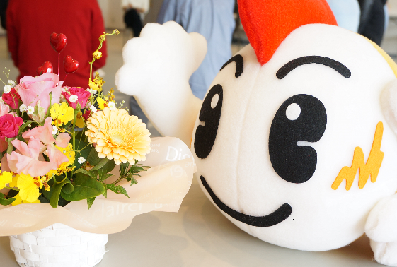



素敵な出逢いを
“やとみ”が応援します
2017 6/18（SUN）
過去には１１組のカップルが誕生し、結婚へ結びついた
カップルもいます♪
13：00～16：00（受付12：30～）

・弥富市鯏浦町上本田95番地1 ・TEL 65-8103
♡開 催 会 場♡
弥富市総合福祉センター内 ２階研修室
♡参 加 条 件♡
概ね25～40歳代の
独身男女 各15名
（結婚後市内に定住する意思のある方）
お友達と参加ＯK！
お気軽にご参加ください
♡申し込み♡
・申込先 弥富市社会福祉協議会
・期 限 6月8日（木）まで
※希望者多数の場合、抽選とさせていただきます
みなさんと
話せたことが
良かったです
♡参加者の声♡
おもてなしが
素晴らしい
話しやすい
環境でした
♡参 加 費♡
男性 2,000円
女性 1,000円
ティーパーティーと
お菓子づくりで
めぐり逢い
問い合わせ♡弥富市社会福祉協議会
〒498-0021 弥富市鯏浦町上本田95番地1（弥富市総合福祉センター内）
電話：0567-65-8105 FAX：0567-65-8002
やとみ♪午後の婚活

